ADN, una molecula informativa.
L'ADN hè u materiale geneticu (molecula) chì custituisce i cromusomi. Sapemu ancu ch'ellu porta l'infurmazioni ereditarii.
PB: Dopu avè cumpletatu l'attività pruposte, spiegherete cumu sta molecula pò "purtà" l'infurmazioni.
Chjamate l'esaminatore per verificà i passi marcati di a vostra spermentazione.
A struttura di a molecula di ADN
Quì, scopreremu a struttura di a molecula di ADN aduprendu u software in linea: "libmol".
I. Mustrà a molecula. Scrivite "ADN" in "parole chjave". (1 puntu)
1. Descrivite a struttura ch’è voi osservate.
II. Culurite l'atomi di a molecula (1 puntu)
2. Chì sò l'atomi custituenti?
III. Culurite i nucleotidi. (1 puntu)
3. Chì ghjè un nucleotide?
4. Chì nutate?
5. Quanti nucleotidi cuntene u vostru pezzu di ADN? Quanti nucleotidi diversi?
Infurmazioni nantu à e Molecule di DNA
In stu duvere, prupunimu di paragunà molecule di DNA assai simili perchè custituiscenu dui alleli di u listessu genu. Avemu un software nantu à l'urdinatore chì crea una basa di dati moleculare: "geniegen2".
I. Visualizà e sequenze di DNA. (1 puntu)
Scegli e catene d4emoglobina; Beta;
II. Paragunà e sequenze di DNA. (1 puntu)
6.Paraguna HBBA/HBBS. Chì osservate? Andate à a fine di e molecule per fà u vostru paragone (utilizate u cursore sott4à elle).
7. Quanti nucleotidi custituiscenu STE duie molecule?
U fenotipu di l'anemia falciforme
L'anemia falciforme, hè un disordine di u sangue o disordine di l'emoglobina chì face chì i globuli rossi si deformenu. I globuli rossi deformati impediscenu u trasportu efficiente di l'ossigenu à l'organi di u corpu. I globuli rossi deformati ponu ancu accumulà si in i picculi vasi sanguigni è bluccà u flussu di sangue. Trà i disordini gravi di l'emoglobina, l'anemia falciforme hè a forma più cumuna. Una malatia ereditaria, vale à dì chì hè trasmessa da i genitori è presente da a nascita, l'anemia falciforme hè ancu una cundizione cronica, vale à dì chì dura tutta a vita, ancu s'ella hè trattata. Ognunu pò sviluppà anemia falciforme. Ma, a malatia hè più cumuna trà e persone di l'Africa, di u Mediterraniu, di i Caraibi, di u Mediu Oriente è di parte di l'India è di l'America Meridionale. I due alleli rispunsevuli : HBBS/HBBS
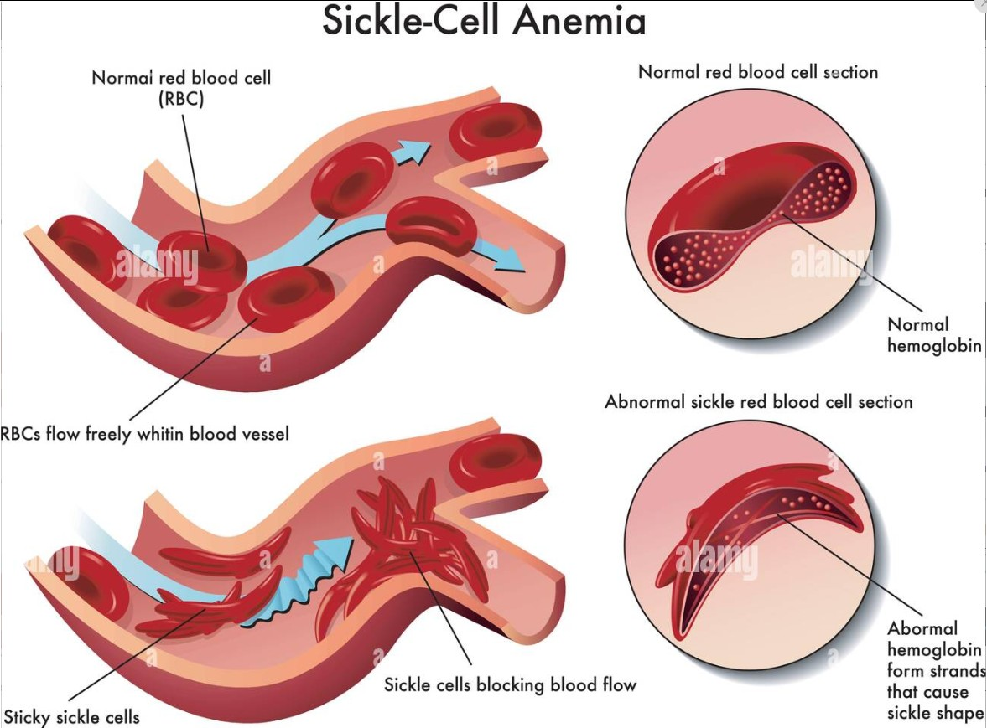

8. Rispondi à u prublema postu à l'iniziu di stu duvere.

